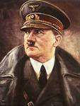
NACISMUS
VZNIK: v Německu
PROČ: Německo - země nejhůře postižená krizí – 6 milionů nezaměstnaných – toho využila nacionálně socialistická strana vedená Adolfem Hitlerem. Hitler o sobě tvrdil, že jako „vůdce“ zajistí pro všechny Němce práci a chléb. Podle něj byli za neštěstí Německa zodpovědní Židé, komunisté a „diktát“ versailleské konference. Hlásal, že jen on je schopný vyvést Německo z dosavadního „pekla“ a vrátit mu bývalou sílu a moc. Nacisté tak získávali stále více přívrženců.
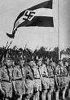
NACISTICKÁ TOTALITA: Likvidace demokracie. Součástí života se stalo zatýkání a věznění odpůrců režimu. Těm, kdo se nesmířili s nacistickou mocí a neodešli do emigrace, hrozila izolace v koncentračních táborech. I nepohodlní lidé uvnitř nacistické strany byli povražděni.
VÝCHOVA: veškerá školní příprava se nesla v duchu uctívání vůdce a hlásání učení o Němci jako nadčlověku. Mladí lidé byli vedení k pohrdání „méněcennými národy a rasami“, zejména Slovany, Židy a Romy a také „barevnými lidmi“. Lidé se podle nacistů dělili na základě ras - na vrcholu byli Němci = „čistá rasa“, a nejníže Židé = podlidi.
POSTAVENÍ ČESKOSLOVENSKA: V roce 1938 Hitler žádá po Československu pohraniční oblasti ⇒ po nátlaku západních mocností (Anglie a Francie) a po podpisu tzv. mnichovské dohody 29. září 1938 (bez účasti čs. zástupců), se Československo podvolilo a došlo k podpisu dohody o odstoupení pohraničních území českých zemí Německu. Hitler se ale s tímto nespokojil a 15. 3. 1939 vojensky obsadil i zbytek Československa – vznik Protektorátu Čechy a Morava.
ŽIVOT V PROTEKTORÁTĚ:
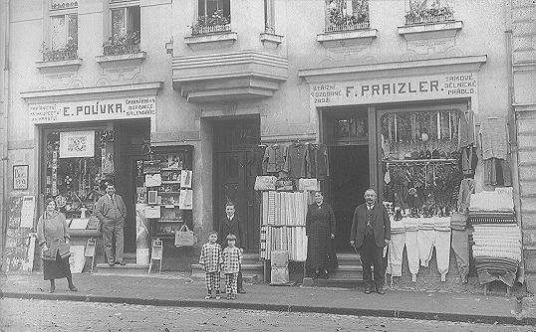
- KONEČNÝ CÍL NACISTŮ – germanizace (poněmčení) českého obyvatelstva ⇒ zánik českého národa. Národnostní útlak – zavedení německo-českých nápisů a vyvěšování praporů s hákovým křížem. Tresty (i smrti) za poslech zahraničního rozhlasu.
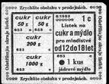
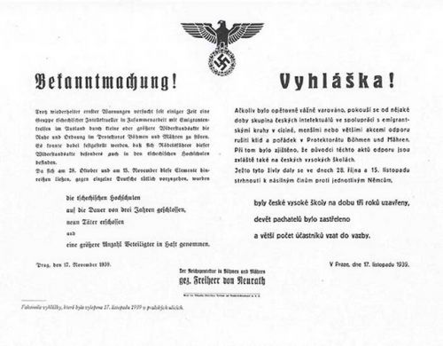
- ZHORŠENÍ ŽIVOTNÍ ÚROVNĚ – potraviny a zboží na lístky ⇒ podvýživa, nemocnost. Především dětem se nedostávalo mléka, ovoce a zeleniny. Městské obyvatelstvo zajíždělo na venkov, kde si za přehnaně vysoké ceny obstarávalo základní potraviny. Výměnou za ně nabízelo šatstvo, prádlo a drahocenné předměty. Černé obchody“ vyhnaly ceny potravin do závratných výšek. Tak se například v roce 1944 1 kg másla za 60 K na 1000 K, vykrmená husa se dala sehnat za 3 – 4 tisíce K, za vajíčko se muselo zaplatit 10 – 15 K. Katastrofální byl nedostatek pohonných hmot. Místo na benzin jezdily automobily na dřevoplyn.
- POTLAČOVÁNÍ ČESKÉHO ŠKOLSTVÍ – silný tlak, snaha potlačit vzdělanost a odnárodnit českou mládež. Na školách byly některé učebnice vyřazovány, v jiných se přelepovaly „závadné části“. Zvláště z učebnic dějepisu byl odstraňován text, který připomínal českou minulost. Snížil se počet hodin občanské výchovy, dějepisu a českého jazyka i literatury. Naproti tomu němčině se vyučovalo již od Prvního ročníku, a to 4 hodiny týdně, od třetího ročníku pak dokonce 7 hodin.
- ODPOR PROTI OKUPACI - většina obyvatel odmítala zřízení protektorátu, i když to nemohla otevřeně vyjádřit. Každý nesouhlas s okupací - tvrdě trestán, strach z gestapa a udavačů a kolaborantů.
OSUDY ŽIDŮ
Zpočátku žilo na území protektorátu přes 118 tisíc Židů. Z nich emigrovalo do ciziny, zejména do USA a VB, zhruba 26 tisíc.
Nacistické úřady zpočátku podporovaly židovskou emigraci a snažily se donutit co největší část židovského obyvatelstva k útěku do zahraničí. Za cestu ke svobodě museli emigranti platit vysoké poplatky a zanechat Říši většinu svého majetku. V červenci 1939 byla zřízena Ústředna pro židovské vystěhovalectví, která od této chvíle představovala jediný legální způsob emigrace. Ústředna ve složité a pro žadatele ponižující proceduře vyřizovala formality k emigraci, zajišťovala převzetí majetku emigrantů a zároveň vykonávala dohled nad židovskou náboženskou obcí.
Emigrace však byla stále obtížnější. Neustále se snižoval počet států, které byly židovské emigranty ochotny přijímat. Zatímco v roce 1939 se z Protektorátu legálně vystěhovalo 19 016 a v roce 1940 ještě 6176 Židů, v roce 1941 to bylo jen 535 a během následujících dvou let pouhých 93 osob. Celkem se tedy legálně z protektorátu vystěhovalo 26 093 Židů. K nim je třeba připočítat ty, kteří z Protektorátu utíkali ilegálně, především do Polska a po jeho obsazení na Slovensko. Celkem se odhaduje, že dohromady z Protektorátu uniklo zhruba 30 000 Židů.
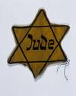
Život Židů, kteří zůstali:
OMEZENÍ ŽIVOTA ŽIDŮ – DISKRIMINAČNÍ NAŘÍZENÍ:
- nesměli po 20. hodině opustit svůj byt
- zákaz vstupu do kaváren, restaurací
- divadel, kin, sportovních utkání
- jen v omezenou dobu směli nakupovat v obchodech
- zákaz sňatků mezi nimi a ostatními občany
- nesměli pracovat na úřadech a vykonávat některá povolání – lékař, advokát, lékárník,..
- děti nesměly navštěvovat vyšší školy
Od září 1941 museli na veřejnosti nosit našitou žlutou hvězdu s černým nápisem „Jude“.
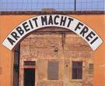
Všechna tato opatření měla jediný cíl – připravit deportace Židů z protektorátu. Ještě před vyhlazováním českých Židů – jejich soustřeďování do koncentračního tábora (ghetta) Terezín. První transport do Terezína byl vypraven v listopadu 1941. Odtud pak směřovalo židovské obyvatelstvo do vyhlazovacích táborů na polském území, nejčastěji do Osvětimi. Celkem bylo za války umučeno téměř 80 tisíc Židů z Čech a Moravy.

OSUDY ROMŮ:
První protektorátní výnosy přikazovaly Romům trvale se usadit a zanechat kočování. Těm, kteří tento zákaz nerespektovali, hrozilo zařazení do kárných táborů. Od r. 1940 zřízení kárných táborů (Lety u Písku, Hodonín u Kunštátu) – nejdřív zařazení Romů vyhýbajících se práci, poté umístění celých rodin. Od r. 1943 posílání do Osvětimi. Zde zahynulo přes 4 000 mužů, žen a dětí romského původu z protektorátu.
HOLOCAUST
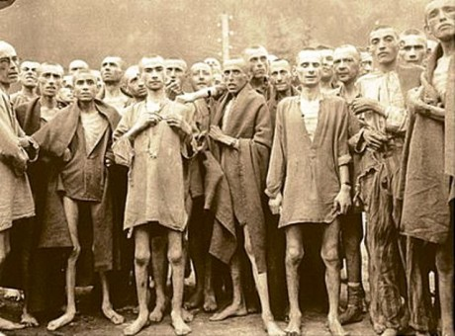
Vyhlazování Židů vyvrcholilo jejich transportem do vyhlazovacích koncentračních táborů (Osvětim, Treblinka, Majdanek). Za oběť holocaustu padlo asi 6 milionů Židů. Vyhlazovány byly i další „méněcenné“ skupiny obyvatelstva – Romové, duševně nemocní a homosexuálové. I ti byli systematicky pronásledováni a likvidováni.
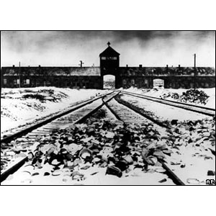
Koncentračními tábory prošlo do konce války na 26 milionů vězňů.
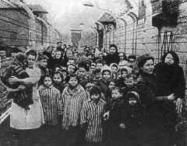

O vyhlazování Židů podal otřesné svědectví velitel osvětimského tábora Rudolf Hess: „Když se Židé svlékli, vešli do plynové komory, ta byla opatřena sprchami a vodovodem. To vyvolávalo dojem, že je to koupelna. Jako první vstoupily dovnitř ženy se svými dětmi. Za nimi následovali muži, jichž byla menšina. … Pak se dveře rychle zavřely a „dezinfekční“ pracovníci, kteří byli nachystáni, začali otvory ve stropě ihned pouštět dovnitř plyn. Nádoby obsahující plyn byly hozeny na zem a plyn se začal vzápětí šířit… Půl hodiny po vpuštění plynu se dveře otevřely a bylo zapnuto větrání. Hned poté se začaly vynášet mrtvoly… Vzápětí se zvláštní oddíl dal do vytrhávání zlatých zubů a stříhání vlasů ženám. Těla byla potom dopravena výtahem do přízemí, kde už byly zapálené pece. Do jedné pece bylo možné vhodit i tři mrtvoly.“

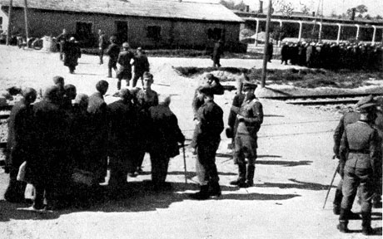
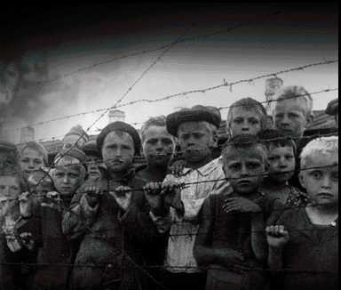

KOMUNISMUS V ČESKOSLOVENSKU
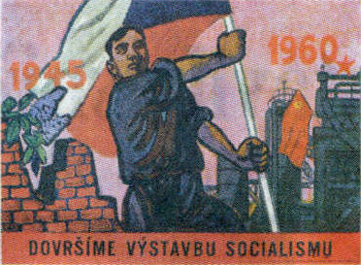
PROČ: Po roce 1945 sílil vliv a moc komunistické strany Československa (KSČ) - vystupovala jako obhájce a mluvčí „pracujícího lidu“. Díky této líbivé politice s demagogickými hesly („Republice více práce, to je naše agitace“) zisk sympatií, především mezi mladými lidmi. V únoru 1948 – po vládní krizi – získali většinu křesel ve vládě a nastolili tak v ČSR totalitní systém vlády jedné strany na více než 40 let.
DŮSLEDKY: zrušení vazeb se Západem a připoutání se k SSSR. Veškerá politická a hospodářská moc byla v rukou KSČ. Svou moc opírala o armádu, SNB a Lidové milice. Demokratické politické strany se staly pouze „křovím“ pro KSČ.
ŽIVOT V KOMUNISTICKÉM ČESKOSLOVENSKU: Po únoru 1948 budování komunistického totalitního systému opřeného o represe - veškerá moc v zemi v rukou KSČ. Jediné povolené učení - marxismus-leninismus (třídní boj a diktatura proletariátu). Razilo se heslo „Kdo nejde s námi, jde proti nám“. Díky tomu - mnoho občanů považováno za osoby politicky nespolehlivé a podezřelé. Komunistická ideologie ovládla celou společnost (vč. školství, vědy, umění a kultury).
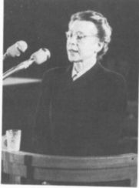
MASOVÉ PERZEKUCE:
- proti občanům s odlišným politickým názorem
- hledání nepřátel a škůdců za každou cenu
- propouštění nepohodlných zaměstnanců
- zřizovány tábory nucených prací a pomocných technických praporů (PTP)
POLITICKÉ PROCESY:
- od října 1949
- pečlivě připravené a zinscenované
- kruté výslechy s fyzickým mučením a psychickým nátlakem
- procesy s bývalými armádními důstojníky, politickými funkcionáři i s kněžími a sportovci
- odsouzeno asi 280 tisíc osob, z nich 241 popraveno
KOLEKTIVIZACE ZEMĚDĚLSTVÍ: od r. 1949 ⇒ zakládání Jednotných zemědělských družstev (JZD) a státních statků. JZD vznikala násilně - výhružky a nátlak na rolníky
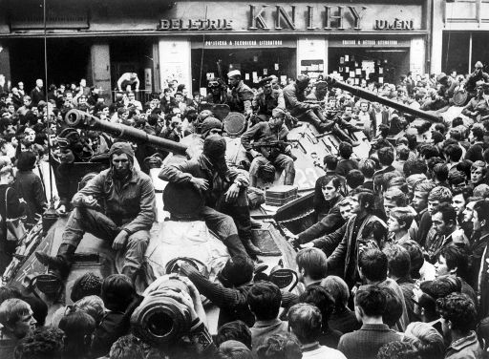
PRAŽSKÉ JARO: Období výměny komunistických funkcionářů - odchod nejzarytějších obhájců komunistického režimu, na jejich místa příznivci reformního hnutí. Oživení života ve společnosti - zrušení cenzury, rehabilitace politických procesů, uvolnění i v církvi. Změny v ČSSR však vyděsily komunistické vedení v SSSR - snaha za každou cenu zastavit reformní hnutí. Srpen 1968 - v noci z 20. na 21. 8. 1968 vpadla vojska Varšavské smlouvy (SSSR, NDR, Polsko, Maďarsko a Bulharsko) do Československa. Během ně kolika hodin se na našem území nacházelo okolo 750 tisíc cizích vojáků, na 800 letadel, 6 300 tanků, 2 tisíce děl a raket. Okupace ČSSR byla Moskvou označována jako „bratrská a internacionální pomoc“. Proběhla sice bez větších obtíží, ale okupační vojska se setkala s všeobecnou nenávistí a odporem obyvatelstva - protisovětské nápisy v ulicích a zdech domů, letáky, prohlášení, rezoluce proti okupaci a na podporu Dubčeka. Živelný lidový odpor k okupaci si na začátku září 1968 vyžádal 72 mrtvých, 266 těžce a 436 lehce zraněných občanů. Nastalo období „konsolidace“ společnosti (= návrat k prosovětskému totalitnímu režimu). Vedení státu muselo každé rozhodnutí projednávat s Moskvou.
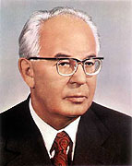
NORMALIZACE: Spojena se jménem Gustava Husáka - snažil se vrátit se ke stavu před rokem 1968 = obnovení monopolu komunistické strany = normalizace. Normalizace zasáhla celou společnost - obnovení cenzury, vyhazovy z práce, opět uzavřeny hranice, pronásledování StB,… Řada lidí emigrovala - od srpna 1968 do konce roku 1969 opustilo svou vlast 130 tisíc lidí. Konečné číslo emigrantů po srpnu 1968 se vyšplhalo na 700 - 800 tisíc osob.
OPOZIČNÍ HNUTÍ: V r. 1977 vyhlášení Charty 77 ð žádala, aby v ČSSR byla dodržována základní lidská práva.
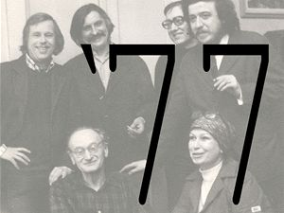
V prohlášení Charty 77 se uvádělo: „Desítkám tisíc našich občanů je znemožněno pracovat v jejich oboru jen proto, že zastávají názory odlišné od názorů oficiálních… Nesčetným mladým lidem je bráněno ve studiu jen pro názory jejich rodičů. Bezpočet občanů musí žít ve strachu, že kdyby se projevili v souladu se svým přesvědčením, mohli by být buď sami nebo jejich děti zbaveni práva na vzdělání… Ministerstvo vnitra kontroluje život občanů odposlechem telefonů a bytů, kontrolu pošty, osobním sledováním, domovními prohlídkami…“
Tvrdá perzekuce režimu proti Chartě 77 - uvěznění některých jejich přívrženců = disidentů.

Ve druhé polovině 80. let bylo Československo přirovnáváno k parníku Titanic. V luxusní třídě se tancovalo, ale parník se nezadržitelně potápěl. V ekonomice narůstaly problémy. Stále se vyrábělo zboží, o něž nebyl mezi lidmi zájem. Stát se zadlužoval. Všude byla patrná únava, přičemž vedení „všemocné strany a vlády“ nechtělo přistoupit na nezbytné změny. Komunismus v Československu se začal hroutit. Během roku 1988 a 1989 přibývalo protestních akcí proti režimu komunistické strany, a to zejména v Praze. Vše vyvrcholilo demonstrací 17. listopadu 1989, po níž došlo ke znovuobnovení demokracie v Československu.

